Міністерство освіти і науки України

Державній університет «Одеська політехніка»

Інститут комп’ютерних систем

Кафедра інформаційних систем

Лабораторна робота №11

З дисципліни: «Алгоритмізація та програмування»

Тема: «Програмування з використанням покажчиків. Динамічні масиви»

Варіант №7

Виконав:

Студент групи АІ-212

Іщенко О.Г.

Перевірили:

Манікаєва О.С.

Денисенко А.В.

Одеса 2022

Зміст звіту:

1. Тема та мета роботи.

2. Завдання за варіантом.

3. Блок-схема алгоритму роботи програми.

4. Код програми

5. Контрольний приклад виконання програми: набори тестових даних з обґрунтуванням їх вибору, скріншоти з результатами роботи програми.

6. Висновки про виконану роботу. Опис і аналіз помилок, виявлених при налаштуванні програми.

1. Мета роботи: Навчитися працювати з динамічними масивами, використовувати

структури для збереження даних

1. Завдання за варіантом :

Дано натуральні числа N, K і одновимірний масив A1, A2, …, AN цілих чисел.

Визначити, які з них в K і більше раз перевершують середнє арифметичне значення

чисел цього масиву

3.Блок-схема алгоритму роботи програми.

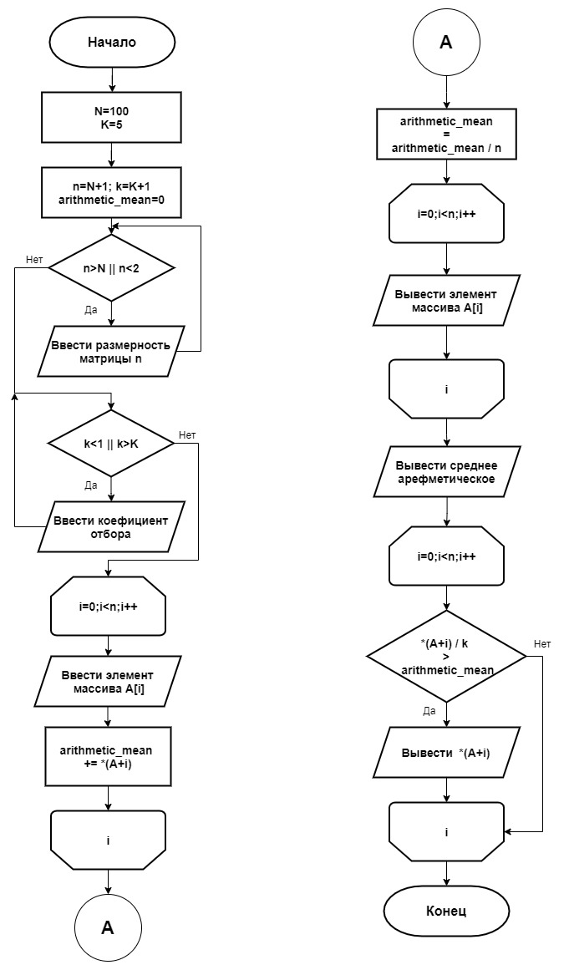

4. Код програми.

#include <stdio.h>

#include <stdlib.h>

#include <math.h>

#include <locale.h>

// #include <Windows.h>

#define N 100

#define K 5

int main()

{

srand(time(0));

setlocale(LC_ALL,"Rus");

// SetConsoleCP(1251);// установка кодовой страницы win-cp 1251 в поток ввода

// SetConsoleOutputCP(1251); // установка кодовой страницы win-cp 1251 в поток вывода

unsigned i, j, n=N+1, k=K+1;

float arithmetic_mean=0;

while (n>N || n<2)

{

printf("\n Введите розмерность матрицы (n<%d): n = ",N);

scanf("%d",&n);

}

int A[n];

while (k<1 || k>K)

{

printf("\n Введите коэффициент отбора (0<k<%d): k = ",K);

scanf("%d",&k);

}

// Вводим значения массива

puts (" Введите элементы массива: ");

for (i=0; i<n; i++)

{

printf(" A(%d)=", i);

scanf ("%d", &A[i]);

arithmetic_mean += *(A+i);

}

// Значения массива задаём случайным образом от 0 до 1000

// При этом практически невозможно отобрать элементы,

// значение которых хотя бы в 2 раза превышает среднее арифметическое значение массива.

// Нужен массив в котором лишь пару элементов будут иметь большие значения, а остальные маленькие

// for (i=0;i<n;i++)

// {

// *(A+i)=rand()%1000;

// arithmetic_mean += *(A+i);

// }

arithmetic_mean = arithmetic_mean / n;

// Выводим текущие значения массива

puts ("\n Ваш массив A: ");

for (i=0; i<n; i++)

printf(" A(%d)=%d ", i, *(A+i));

printf("\n Среднее арифметическое значение равно %-.1f ", arithmetic_mean);

// Основное задание

printf("\n\n Элементы массива, значение которых в %d раз больше среднего арифметического значения массива:", k);

for (i=0; i<n; i++)

if (*(A+i) / k > arithmetic_mean)

{

printf("\n A(%d)=%d", i, *(A+i));

}

puts ("\n\n End.");

}

5. Контрольний приклад виконання програми: набори тестових даних з обґрунтуванням їх вибору, скріншоти з результатами роботи програми.

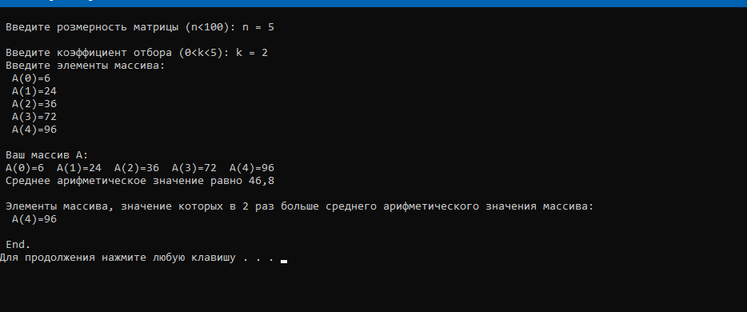

6. Висновки про виконану роботу. Опис і аналіз помилок, виявлених при налаштуванні програми.

На лабораторній роботі я набув практичних навичок у створенні програм з використанням покажчиків (С/C++). Я розробив алгоритм та програму для вирішення завдань за формулами та функціями для відповідного варіанта з таблиці . Під час виконання лабораторної роботи при налаштуванні програми були виявлені лише помилки синтаксичного характеру.